Разработка виджета amoCRM

- Если у вас еще нет аккаунта в amoCRM, то для начала необходимо его зарегистрировать https://www.amocrm.ru/account/
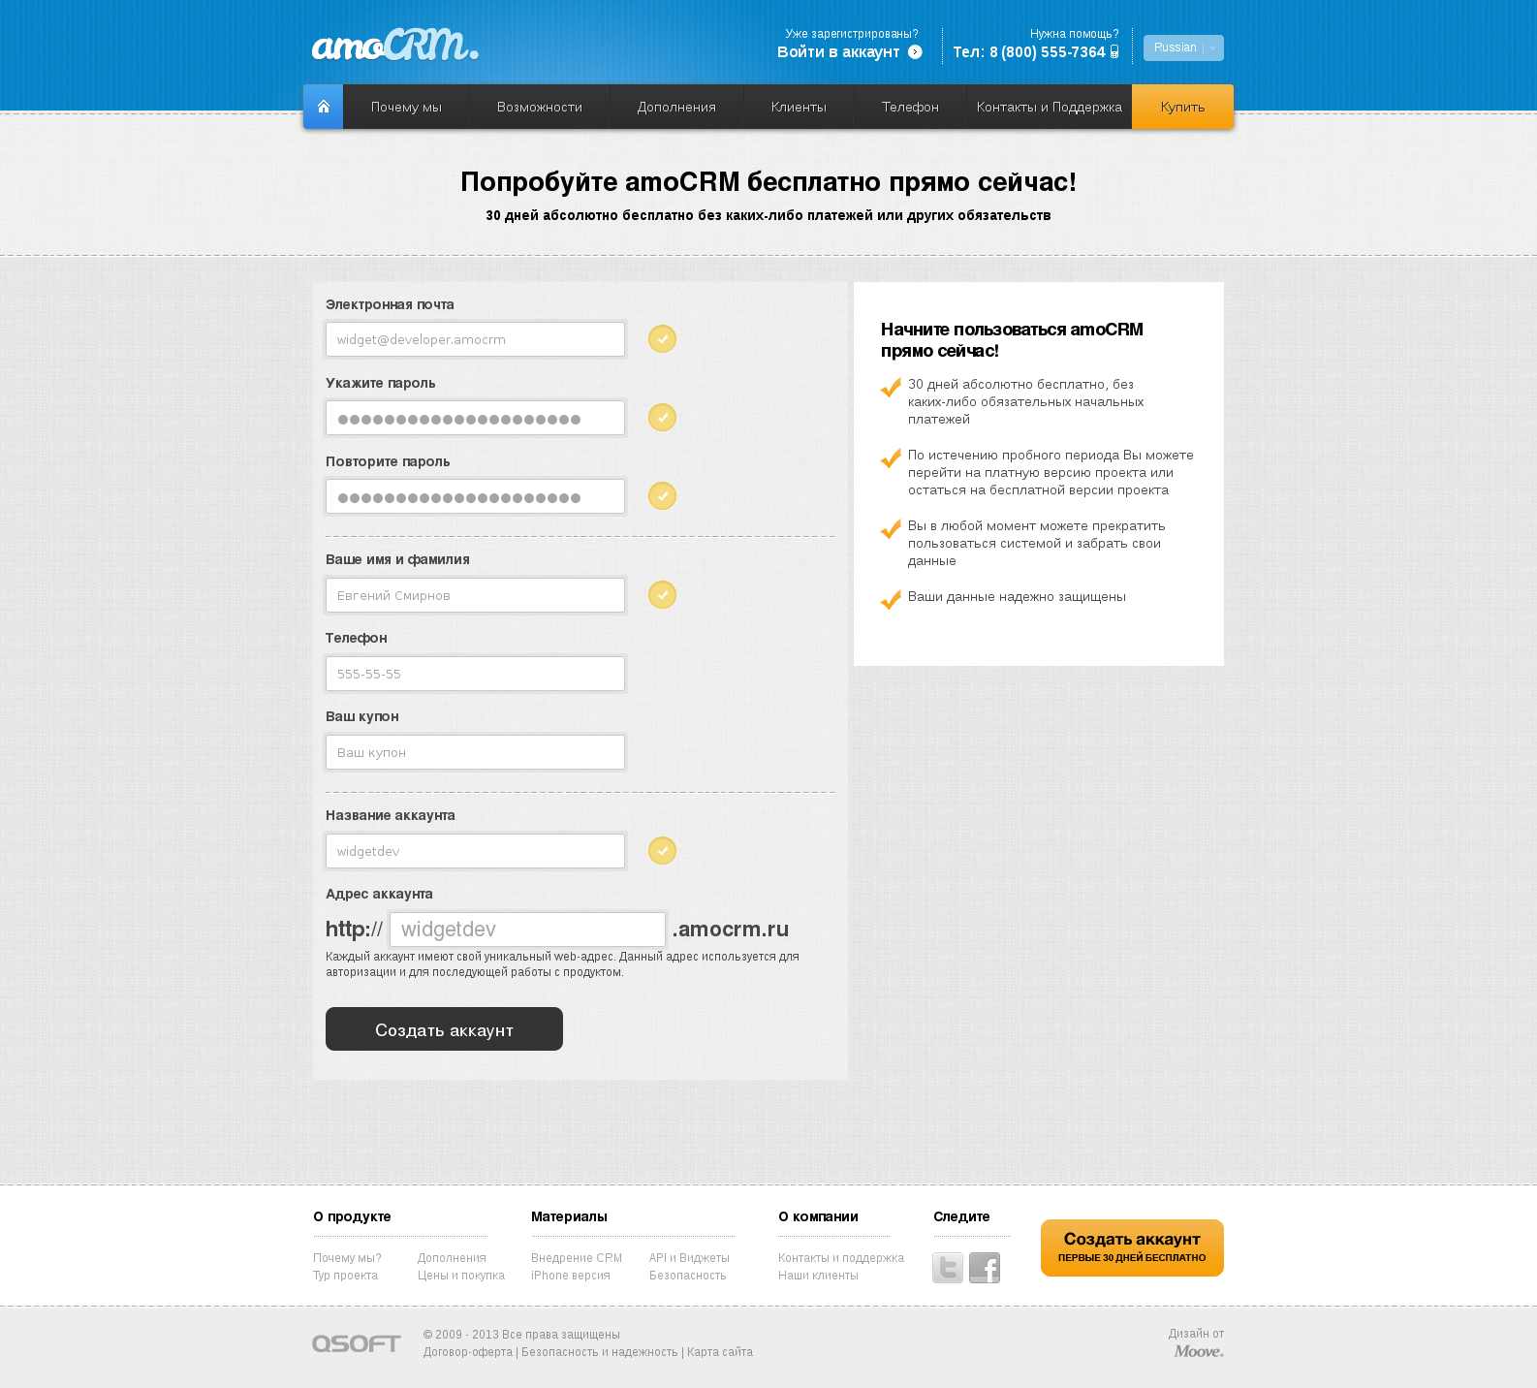
2. После создания аккаунта вас автоматически перенаправит в ваш персональный раздел.
3. После этого замените часть ссылки в адресной строке браузера на /private/account/development.php — должно получится что-то вроде https://widgetdev.amocrm.ru/private/account/development.php
4. Для генерации секретного ключа виджета наберите в специальное поле код виджета (допускаются только латинские символы, нижнее подчеркивание и цифры) и нажмите enter
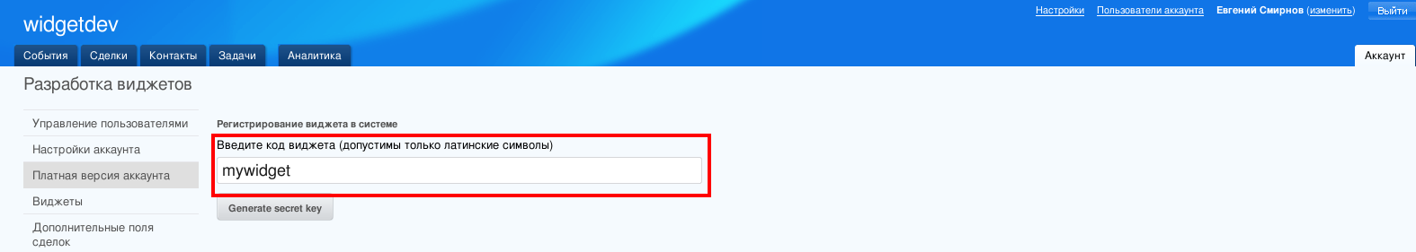
5. Теперь у вас есть ключ виджета, который можно использовать в библиотеке. Ссылка на скачивание библиотеки разработчика, находится под кнопкой «Сгенерировать ключ»
6. Для дальнейшей работы вам потребуется создать у себя локальный хост (можно использовать для этих целей пакет wamp или denver или любой другой продукт)
7. Затем необходимо распаковать скаченный архив в корневую директорию вашего хоста
8. В архиве уже присутствует пример виджета в директории widget_example, для его проверки достаточно переименовать директорию widget_example в widget.
9. Откройте файл widget/widget.php и расскомментируйте один из вызов внутри методов, например \Helpers\Debug::vars($this->account->current(),'account'); и сохраните файл
10. Откройте файл manifest.json и замените элементы code и secret_key на полученные вами на шаге 4-5 и сохраните файл
11. Перейдите по ссылке http://#HOST#/#SUBDOMAIN#/builder где:
- #HOST# - название вашего локального хоста
- #SUBDOMAIN# - ваш субдомен 3-его уровня на amocrm.ru (в моем случае это widgetdev)
Пример: http://localhost/widgetdev/builder
Использование этой ссылки необязательно для сборки виджета, если константа AUTO_BUILD из файла index.php равна TRUE
12. Если виджет собрался успешно, то будет показано соответствующее сообщение
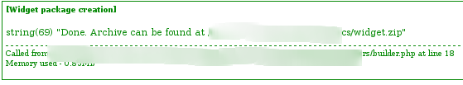
13. Теперь можно вызвать endpoint виджета по ссылке http://#HOST#/#SUBDOMAIN#/loader/#WIDGET_CODE#/#ENDPOINT#?amouser=#LOGIN#&amohash=#HASH# где:
- #HOST# - название вашего локального хоста
- #SUBDOMAIN# - ваш субдомен 3-его уровня на amocrm.ru (в моем случае это widgetdev)
- #WIDGET_CODE# - код виджета из manifest.json
- #ENDPOINT# - название метода вашего виджета. ВАЖНО! Не смотря на то, что метод называется endpoint_get, вызывать в ссылке надо просто get. В публичном доступе будут находится только методы начинающиеся с префикса endpoint_
- #LOGIN# - ваш логин от аккаунта в amoCRM
- #HASH# - специальный хеш для доступа к АПИ, найти который можно в личном разделе вашего аккаунта
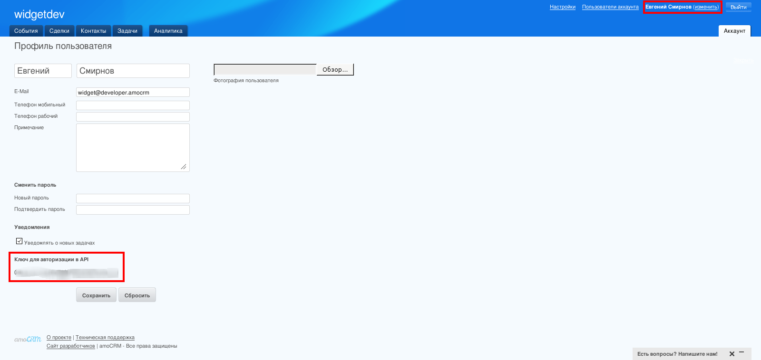

Пример: http://localhost/widgetdev/loader/mywidget/get?amouser=widget@developer.amocrm&amohash=12hjg34b53b4534n53bj2h42

14. Если авторизация прошла успешна, то вы увидите информацию по аккаунту.
15. Краткое описание возможностей и ограничений библиотеки:
- Все запросы должны перенаправляться на index.php, если у Вас стоит веб-сервер apache, то в корне уже имеется файл .htaccess с инструкциями для mod_rewrite
- Ваш класс должен называться Widget и наследовать \Helpers\Widgets
- Все методы класса должны быть либо protected, либо private
- Методы доступные по ссылке, как конечные точки, должны начинаться с endpoint_
- При вызове endpoint'a необходимо обязательно передавать amouser и amohash
- По-умолчанию в объекте вашего виджета уже имеются ссылки на объекты
- Контактов - $this->contacts
- Сделок - $this->leads
- Примечаний - $this->notes
- Задач - $this->tasks
- Информации по аккаунту - $this->account->current()
Первые четыре объекта имеют два метода get и set, параметры которых описаны в файле примере widget.php
- Для отладки можно использовать методу \Helpers\Debug::vars($variable,[$title],[$color]), где $variable — переменная которую нужно проверить, $title — текст дебага (необязателен), $color — цвет дебага (например - #CC0000, необязательный параметр)
- Для отправки cURL запросов на сторонний сервис можно использовать встроенный класс \Helpers\Curl::init($url,[$post=FALSE],[$cookie=FALSE]); где $url — ссылку куда отправляется запрос, $post — массив для передачи (если он заполнен, то запрос будет отправлен по методу POST), $cookie — TRUE/FALSE использовать ли куки-файл или нет
- При сборке виджета, каждый раз проверяется версия вашей текущей библиотеки и библиотеки доступной в интернете. Данную проверку можно отключить с помощью установки константы CHECK_LIB_VERSION из файла index.php в FALSE. Обратите внимание на то, что в новой версии библиотеки могут быть функции недоступные в более ранних версиях.
- Любые приходящие из GET или POST параметры нужно получать через \Helpers\Route::param(#ELEMENT_KEY#)
- Получение настроек текущего виджета в amoCRM возможно путем вызова $this->account->current('widget');
- Для работы с языковыми сообщениями можно использовать встроенный класс \Helpers\I18n::get('settings.enums.yes') — все языковые сообщения должны быть описаны в директории widget/i18n/#lang#.json

Структура виджета

/widget/
|---> widget.php — файл с php логикой виджета
|---> script.js — js скрипт виджета
|--->manifest.json — описание виджета (настройки, полное и короткое описание, символьный и секретный коды виджета), более подробно о нем далее
|--->images/ - каталог с картинками виджета
|--->logo.png — логотип виджета (формат .png, размер 140х80
|--->i18n/ - каталог с переводами
|--->#lang#.json — на текущий момент доступно только две локализации ru и en, поэтому файлы должны называться соответственно ru.json и/или en.json

Структура manifest.json

Блок «widget»
- name — название виджета (только ссылка на элемент в lang файле)
- description — полное описание виджета (только ссылка на элемент в lang файле, для этого элемента допустимы html теги, за исключение script, а также хеш-теги:
- #HOST# - текущий хост
- #SUBDOMAIN# - субдомен аккаунта
- #LOGIN# - логин текущего пользователя
- #HASH# - API-хеш пользователя
- #ACCOUNT_ID# - id текущего аккаунта в системе
- #USER_ID# - id текущего пользователя в системе
- short_description — короткое описание (только ссылка на элемент в lang файле)
- code — код виджета, указанный при генерации секретного ключа
- secret_key — секретный ключ полученный в amoCRM
- version — версия виджета
- locale — массив возможных переводов (доступно ru и/или en)
- installation — true/false будет ли возможность установить виджет другим аккаунтам или же в списке виджетов будет просто выводится информация о нем (требуется, если виджет построен только на endpoint'ах, к которым обращаются внешние сервисы)

Блок «locations» - массив, обязательный для заполнения, только если необходимо использовать js часть виджета. Возможные местоположения
- llist — список сделок
- clist — список контактов
- tlist — список задач
- lcard — карточка сделки
- ccard — карточка контакта

Блок «settings» - какие настройки доступны в виджете (на списке виджетов), требуется только если installation = true. Пример структуры ниже:
"settings":{
"login":{
"name": "settings.login",
"type": "text",
"required": true
},
"password":{
"name": "settings.password",
"type": "pass",
"required": true
},
"phones":{
"name": "settings.user_phones",
"type": "users",
"required": true
},
"maybe":{
"name": "settings.radio",
"type": "radio",
"required": true,
"enums": [
{
"name": "settings.enums.yes",
"value": "Y"
},
{
"name": "settings.enums.no",
"value": "N"
}
]
},
"list":{
"name": "settings.options",
"type": "list",
"required": false,
"enums": [
{
"name": "settings.enums.list1",
"value": 1
},
{
"name": "settings.enums.list2",
"value": 2
}
]
}
}

- «login», «password», «phones» и т. д. - коды полей
- name — название поле (только ссылка на элемент в lang файле)
- type — тип поля (доступные вариант — text,pass,list,radio и users (список пользователей системы с текстовыми полями, требуется в случае если нужно ввести какую-то информацию по каждому сотруднику, например внутренний телефонный номер для IP-телефонии)
- required — обязательность заполнения поля
- enums — список возможный вариантов для типов list (cписок) и radio (радио кнопка)

Структура script.js

Базовая структура файла есть в widget_example/script.js. Все действия должны происходить в callback функциях. На текущий момент их 4.
- init — вызывается автоматически после подключения виджета на страницах из файла manifest.json
- contacts/leads/tasks → selected — вызывается, когда были отмечены галочками в списке (контакты, сделки и задачи соответственно), нажата кнопка «виджеты» и имя виджета

Загрузка готового виджета

После успешной сборки виджета в корне вашего хоста должен появится zip архив, который необходимо загрузить через web-интерфейс amoCRM из пункт №3 данного руководства

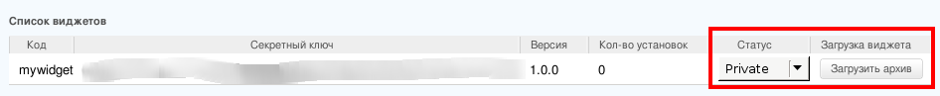
После чего перевести виджет в статус «moderate» и дождаться ответа от службы поддержки amoCRM.

